作者:孙风涛

模块名:员工转正
导航下拉名_1:员工转正
导航名_1:员工转正
功能名称_1:列表 功能类型:网格
字段名称_1:姓名
字段名称_2:性别
字段名称_3:学历
字段名称_4:专业
字段名称_5:入职时间
字段名称_6:员工编号
字段名称_7:地区
字段名称_8:项目组
字段名称_9:岗位
字段名称_10:试用期月份
字段名称_11:入职以来月平考勤扣分量
字段名称_12:奖励分数
字段名称_13:处罚分数
字段名称_14:工作自述
字段名称_15:工作总结
字段名称_16:条件相关说明
字段名称_17:转正条件确认
字段名称_18:管理层评分平均分
字段名称_19:决策层
字段名称_20:决策层评价
字段名称_21:决策层评分等级
字段名称_22:决策层具体评分
字段名称_23:规划模块
字段名称_24:转正后岗位
字段名称_25:转正技能定级
字段名称_26:规划模块转正意见
字段名称_27:预算模块
字段名称_28:预算模块转正意见
字段名称_29:总经办
字段名称_30:转正类型(正常转正/延期转正/终止试用期)
字段名称_31:转正时间
字段名称_32:转正面谈信息
功能名称_2:添加 功能类型:添加
字段名称_1:姓名 标签类型:下拉框 必填 可编辑
字段名称_2:性别 标签类型:下拉框(男/女) 必填 不可编辑
字段名称_3:学历 标签类型:文本框 必填
字段名称_4:专业 标签类型:文本框 必填
字段名称_5:入职时间 标签类型:日期下拉框 必填 可编辑
字段名称_6:员工编号 标签类型:文本框 必填
字段名称_7:地区 标签类型:下拉框 必填 可编辑
字段名称_8:项目组 标签类型:下拉框 必填 可编辑
字段名称_9:岗位 标签类型:下拉框 必填 可编辑
字段名称_10:试用期月份 标签类型:文本框 必填
字段名称_11:入职以来月平考勤扣分量 标签类型:文本框 必填
字段名称_12:奖励分数 标签类型:整数框 必填
字段名称_13:处罚分数 标签类型:整数框 必填
字段名称_14:工作自述 标签类型:文本框 必填
字段名称_15:工作总结 标签类型:文本框 必填
字段名称_16:条件相关说明 标签类型:文本框 必填
字段名称_17:转正条件确认 标签类型:下拉框(是/否) 必填 不可编辑
字段名称_18:转正面谈信息 标签类型:文本框 非必填
字段名称_19:决策层 标签类型:下拉框 必填 可编辑
字段名称_20:规划模块 标签类型:下拉框 必填 可编辑
字段名称_21:预算模块 标签类型:下拉框 必填 可编辑
字段名称_22:总经办 标签类型:下拉框 必填 可编辑
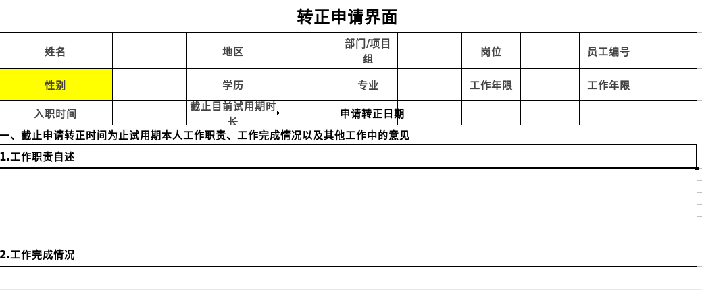

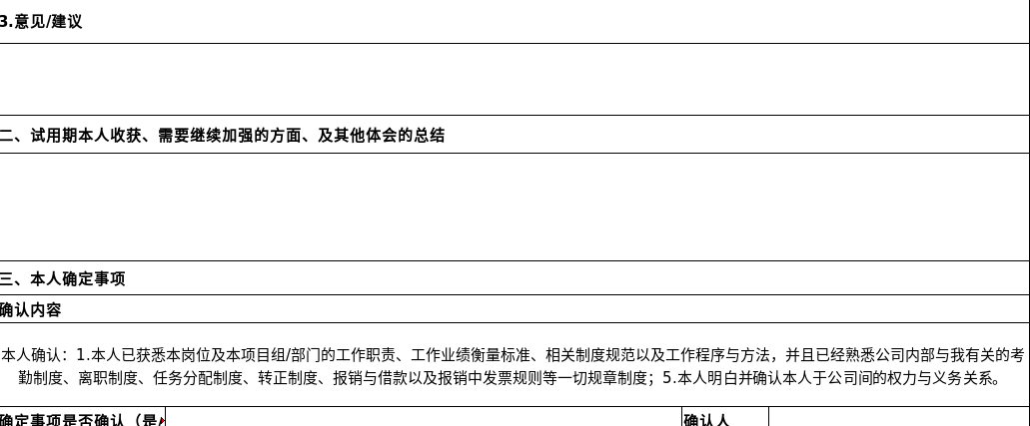

功能名称_3:编辑 功能类型:编辑(编辑界面也如上)
字段名称_1:姓名 标签类型:下拉框 必填 可编辑
字段名称_2:性别 标签类型:下拉框(男/女) 必填 不可编辑
字段名称_3:学历 标签类型:文本框 必填
字段名称_4:专业 标签类型:文本框 必填
字段名称_5:入职时间 标签类型:日期下拉框 必填 可编辑
字段名称_6:员工编号 标签类型:文本框 必填
字段名称_7:地区 标签类型:下拉框 必填 可编辑
字段名称_8:项目组 标签类型:下拉框 必填 可编辑
字段名称_9:岗位 标签类型:下拉框 必填 可编辑
字段名称_10:试用期月份 标签类型:文本框 必填
字段名称_11:入职以来月平考勤扣分量 标签类型:文本框 必填
字段名称_12:奖励分数 标签类型:整数框 必填
字段名称_13:处罚分数 标签类型:整数框 必填
字段名称_14:工作自述 标签类型:文本框 必填
字段名称_15:工作总结 标签类型:文本框 必填
字段名称_16:条件相关说明 标签类型:文本框 必填
字段名称_17:转正条件确认 标签类型:下拉框(是/否) 必填 不可编辑
字段名称_18:转正面谈信息 标签类型:文本框 非必填
字段名称_19:决策层 标签类型:下拉框 必填 可编辑
字段名称_20:规划模块 标签类型:下拉框 必填 可编辑
字段名称_21:预算模块 标签类型:下拉框 必填 可编辑
字段名称_22:总经办 标签类型:下拉框 必填 可编辑

功能名称_4:管理层评分 功能类型:添加
字段名称_1:管理层意见 标签类型:文本框 必填
字段名称_2:评分等级 标签类型:下拉框 必填 不可编辑
字段名称_3:具体分数 标签类型:下拉框 必填 不可编辑
功能名称_5:查看管理层评分 功能类型:网格
字段名称_1:管理层
字段名称_2:管理层意见
字段名称_3:评分等级
字段名称_4:具体分数
功能名称_6:决策层评价 功能类型:编辑
字段名称_1:决策层评价 标签类型:文本框 必填
字段名称_2:决策层评分等级 标签类型:下拉框(优/良/差) 必填 不可编辑
字段名称_3:决策层具体评分 标签类型:下拉框 必填 不可编辑
功能名称_7:规划模块补充 功能类型:编辑
字段名称_1:转正后岗位 标签类型:下拉框 必填 可编辑
字段名称_2:转正技能定级 标签类型:下拉框
(C1/C2/C3/C4/C5/C6/B1/B2/B3/B4/B5/A1/A2/A3) 必填 不可编辑
字段名称_3:转正意见 标签类型:文本框 必填
功能名称_8:预算模块补充 功能类型:编辑
字段名称_1:转正意见 标签类型:文本框
功能名称_9:总经办审批 功能类型:编辑
字段名称_1:转正类型 标签类型:下拉框(正常转正/延期转正/终止试用期)
字段名称_2:总经办评价 标签类型:文本框
字段名称_3:转正时间 标签类型:日期下拉框 必填 可编辑
功能名称_10:删除 功能类型:删除 功能描述:选中一行单击删除按钮,执行删除操作
导航名_2:时间条件设置
功能名称_1:列表 功能类型:网格
字段名称_1:参数名称
字段名称_2:具体参数值
功能名称_2:添加 功能类型:添加
字段名称_1:参数名称 标签类型:文本框 必填
字段名称_2:具体参数值 标签类型:文本框 必填
功能名称_3:编辑 功能类型:编辑
字段名称_1:参数名称 标签类型:文本框 必填
字段名称_2:具体参数值 标签类型:文本框 必填
功能名称_4:删除 功能类型:删除 功能描述:选中一行单击删除按钮
导航名_3:工作表现计分方式设置
功能名称_1:列表 功能类型:网格
字段名称_1:等级
字段名称_2:分数范围
功能名称_2:添加 功能类型:添加
字段名称_1:等级 标签类型:文本框 必填
字段名称_2:最低分数 标签类型:数字框 必填
字段名称_3:最高分数 标签类型:数字框 必填
功能名称_3:编辑 功能类型:编辑
字段名称_1:等级 标签类型:文本框 必填
字段名称_2:最低分数 标签类型:数字框 必填
字段名称_3:最高分数 标签类型:数字框 必填
功能名称_4:删除 功能类型:删除 功能描述:选中一行,单击删除按钮,执行删除操作
导航名_4:工作表现评分
功能名称_1:列表 功能类型:网格
字段名称_1:岗位层级
字段名称_2:评分内容
功能名称_2:添加 功能类型:添加
字段名称_1:岗位层级 标签类型:文本框 必填
字段名称_2:评分内容 标签类型:文本框 必填
功能名称_3:编辑 功能类型:编辑
字段名称_1:岗位层级 标签类型:文本框 必填
字段名称_2:评分内容 标签类型:文本框 必填
功能名称_4:删除 功能类型:删除 功能描述:选中一行,单击删除按钮,执行删除操作

导航名_5:转正人员信息
功能名称_1:列表 功能类型:网格
字段名称_1:地区
字段名称_2:部门/项目组
字段名称_3:岗位
字段名称_4:姓名
字段名称_5:员工编号
字段名称_6:性别
字段名称_7:学历
字段名称_8:专业
字段名称_9:工作年限
字段名称_10:入职时间
字段名称_11:同意试用期时长
字段名称_12:试用期到期时间
字段名称_13:三天是否跟进
字段名称_14:三天跟进收集的意见
字段名称_15:一周内是否跟进
字段名称_16:一周跟进收集的意见
字段名称_17:一个月是否跟进
字段名称_18:一个月跟进收集的意见
字段名称_19:状态
字段名称_20:转正申请日期
字段名称_21:截止目前试用期时长
字段名称_22:确定事项是否确认
字段名称_23:确认人
字段名称_24:截至申请日期考勤情况
字段名称_25:奖励处罚情况
字段名称_26:转正后主项技能
字段名称_27:转正后主项技能等级
字段名称_28:转正后小项技能
字段名称_29:转正后小项技能等级
字段名称_30:是否符合人员编制
字段名称_31:收入与成本分析意见
字段名称_32:模块负责人
字段名称_33:模块负责人意见
字段名称_34:项目经理
字段名称_35:项目经理意见
字段名称_36:总经理
字段名称_37:总经理意见
字段名称_38:是否同意转正
字段名称_39:转正开始日期
字段名称_40:转正是否通过
字段名称_41:实际试用期时长
字段名称_42:转正情况面谈人
字段名称_43:面谈内容

功能名称_2:手动生成数据 功能类型:添加
字段名称_1:地区 标签类型:文本框 必填
字段名称_2:部门/项目组 标签类型:文本框 必填
字段名称_3:岗位 标签类型:文本框 必填
字段名称_4:姓名 标签类型: 文本框 必填
字段名称_5:员工编号 标签类型:文本框 必填
字段名称_6:性别 标签类型:下拉框(男/女) 必填
字段名称_7:学历 标签类型: 文本框 必填
字段名称_8:专业 标签类型:文本框 必填
字段名称_9:工作年限 标签类型: 数字框 必填
字段名称_10:入职时间 标签类型:时间框 必填
字段名称_11:同意试用期时长 标签类型:下拉框 必填(1个月/1-3个月/3个月)

功能名称_3:跟进 功能类型:编辑
字段名称_1:三天是否跟进 标签类型:下拉框(待跟进/已跟进/未跟进) 必填
字段名称_2:三天跟进收集的意见 标签类型:文本框 非必填
字段名称_3:一周内是否跟进 标签类型:下拉框(待跟进/已跟进/未跟进) 必填
字段名称_4:一周跟进收集的意见 标签类型:文本框 非必填
字段名称_5:一个月是否跟进 标签类型:下拉框(待跟进/已跟进/未跟进) 必填
字段名称_6:一个月跟进收集的意见 标签类型:文本框 非必填

功能名称_4:福利模块考察填写 功能类型:编辑
字段名称_1:截至申请日期考勤情况 标签类型:文本框 必填
字段名称_2:奖励处罚情况 标签类型:文本框 必填

功能名称_5:规划模块考察填写 功能类型:编辑
字段名称_1:转正后主项技能 标签类型:文本框 必填
字段名称_2:转正后主项技能等级 标签类型:文本框 必填
字段名称_3:转正后小项技能 标签类型:文本框 必填
字段名称_4:转正后小项技能等级 标签类型:文本框 必填
字段名称_5:是否符合人员编制 标签类型:下拉框(是/否) 必填

功能名称_6:预算模块考察填写 功能类型:编辑
字段名称_1:收入与成本分析意见 标签类型:文本框 必填

功能名称_7:模块负责人审核 功能类型:编辑
字段名称_1:模块负责人 标签类型:下拉框 必填
字段名称_2:模块负责人意见 标签类型:文本框 必填

功能名称_8:项目经理审核 功能类型:编辑
字段名称_1:项目经理 标签类型:下拉框 必填
字段名称_2:项目经理意见 标签类型:文本框 必填

功能名称_9:总经理审核 功能类型:编辑
字段名称_1:总经理 标签类型:下拉框 必填
字段名称_2:总经理意见 标签类型:文本框 非必填
字段名称_2:是否同意转正 标签类型:下拉框(是/否) 必填
字段名称_2:转正开始日期 标签类型:时间框(年月日) 必填

功能名称_10:面谈记录填写 功能类型:编辑
字段名称_1:转正情况面谈人 标签类型:下拉框 必填
字段名称_2:面谈内容 标签类型:文本框 必填

导航名_6:各类交流沟通模块
功能名称_1:列表 功能类型:网格
字段名称_1:模板名称
字段名称_2:所属类型
字段名称_3:分类
字段名称_4:触发字段
字段名称_5:标题
字段名称_6:邮件内容模板
字段名称_7:例子
字段名称_8:附件
字段名称_9:主送对象
字段名称_10:抄送对象
字段名称_11:途径
功能名称_2:添加 功能类型:添加
字段名称_1:模板名称 字段类型:下拉框(转正面谈模板/转正面谈通知/转正通过告知函) 非必填 可编辑
字段名称_2:所属类型 字段类型:文本框 非必填
字段名称_3:分类 字段类型:文本框 非必填
字段名称_4:触发字段 字段类型:文本框 非必填
字段名称_5:标题 字段类型:文本框 非必填
字段名称_6:邮件内容模板 字段类型:文本框 非必填
字段名称_7:例子 字段类型:文本框 非必填
字段名称_8:附件 字段类型:文本框 非必填
字段名称_9:主送对象 字段类型:文本框 非必填
字段名称_10:抄送对象 字段类型:文本框 非必填
字段名称_11:途径 字段类型:文本框 非必填

功能名称_3:编辑 功能类型:编辑
字段名称_1:模板名称 字段类型:下拉框(转正面谈模板/转正面谈通知/转正通过告知函) 非必填 可编辑
字段名称_2:所属类型 字段类型:文本框 非必填
字段名称_3:分类 字段类型:文本框 非必填
字段名称_4:触发字段 字段类型:文本框 非必填
字段名称_5:标题 字段类型:文本框 非必填
字段名称_6:邮件内容模板 字段类型:文本框 非必填
字段名称_7:例子 字段类型:文本框 非必填
字段名称_8:附件 字段类型:文本框 非必填
字段名称_9:主送对象 字段类型:文本框 非必填
字段名称_10:抄送对象 字段类型:文本框 非必填
字段名称_11:途径 字段类型:文本框 非必填
功能名称_4:删除 功能类型:删除 功能描述:选中一行,单击删除按钮,执行删除操作
导航名_7:操作日志及转正管理汇总(一下所有功能都展示在一个页面上)
1:操作日志汇总
字段名称_1:人员安排
字段名称_2:类型
字段名称_3:任务类型
字段名称_4:工作内容
字段名称_5:计划任务数量
字段名称_6:计划任务时长
字段名称_7:计划工作量
字段名称_8:备注
字段名称_9:工作内容
字段名称_10:计划任务数量
字段名称_11:实际完成任务数量
字段名称_12:差异任务量
字段名称_13:计划任务时长
字段名称_14:实际任务时长
字段名称_15:差异任务时长
字段名称_16:计划工作量
字段名称_17:实际工作量
字段名称_18:差异工作量
字段名称_19:备注
字段名称_20:人工
字段名称_21:工作计划日期
字段名称_22:工作完成情况日期
2:转正管理日汇总(展示结构如下图)
字段名称_1:日期 时间框 非必填
(地区/项目组(部门)/入职人数/三天需跟进收集意见数/一周需跟进收集意见数/一个月需跟进收集意见数/待转正人数/申请转正人数/已转正人数/已转正面谈人数/未转正人数)

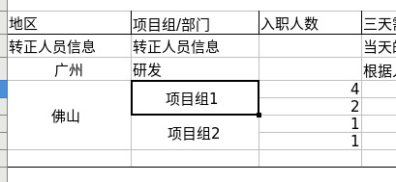

3:转正管理周汇总(展示结构如上图)
字段名称_1:年份 数字框 非必填
字段名称_2:月份 下拉框(1-12) 非必填
字段名称_3:周次 下拉框(1-5) 非必填
(地区/项目组(部门)/入职人数/三天需跟进收集意见数/一周需跟进收集意见数/一个月需跟进收集意见数/待转正人数/申请转正人数/已转正人数/已转正面谈人数/未转正人数)
4:转正管理月汇总(展示结构如上图)
字段名称_1:年份 数字框 非必填
字段名称_2:月份 下拉框(1-12) 非必填
(地区/项目组(部门)/入职人数/三天需跟进收集意见数/一周需跟进收集意见数/一个月需跟进收集意见数/待转正人数/申请转正人数/已转正人数/已转正面谈人数/未转正人数)
5:转正管理累计汇总(展示结构如上图)
字段名称_1:截止日期 时间框 非必填
(地区/项目组(部门)/入职人数/三天需跟进收集意见数/一周需跟进收集意见数/一个月需跟进收集意见数/待转正人数/申请转正人数/已转正人数/已转正面谈人数/未转正人数)

导航名_8:图形展示数据
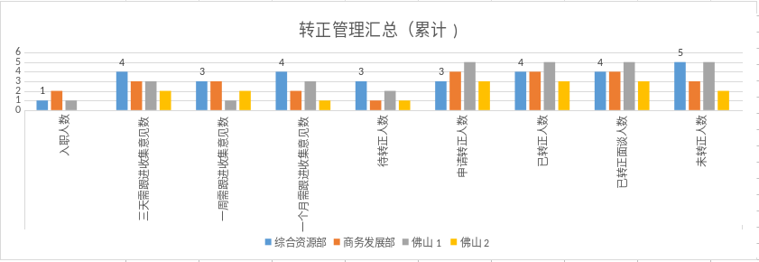
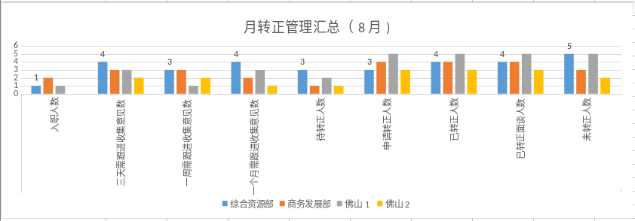

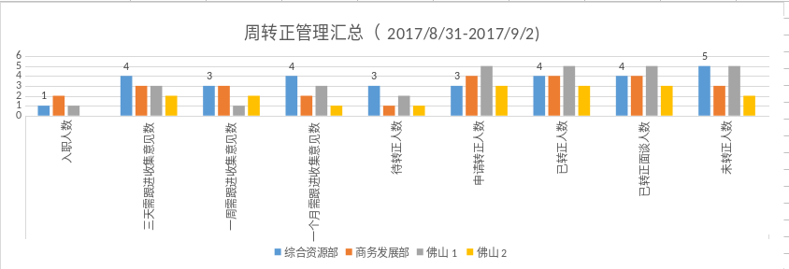
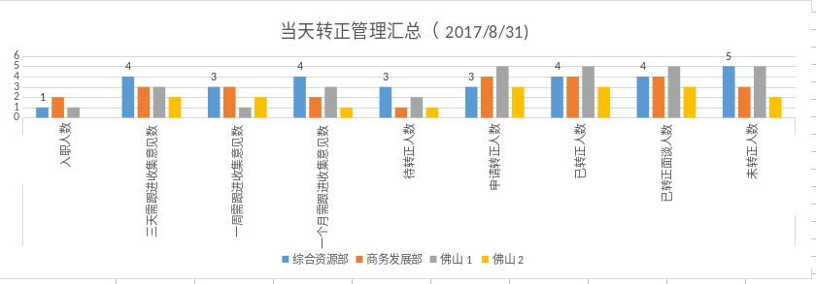

修改：
添加了权限导航功能，下拉导航功能，功能导航功能，设置权限导航功能

添加新需求:
导航名_1:员工转正:
1列表:1.将项目组 改成 项目组/部门 2.字段名称:岗位层级 3.字段名称:转正申请日期
4. 字段名称:工作年限 5. 字段名称:截止目前试用期时长 6. 字段名称:确定事项是否确认
7. 字段名称:确认人 8. 字段名称:转正是否通过 9. 字段名称:转正开始日期
2 添加:界面需要改成如上图 1.将项目组 改成 项目组/部门 2.字段名称:岗位层级 下拉框 必填
3.字段名称:申请转正日期 时间下拉框 必填 4. 字段名称:工作年限 数字框 必填
5. 字段名称 :确定事项是否确认 下拉框 (是/否) 必填 6. 字段名称:确认人 文本框 必填

3 编辑:界面需要改成如上图 1.将项目组 改成 项目组/部门 2.字段名称:岗位层级 下拉框 必填
3.字段名称:申请转正日期 时间下拉框 必填 4. 字段名称:工作年限 数字框 必填
5. 字段名称 :确定事项是否确认 下拉框 (是/否) 必填 6. 字段名称:确认人 文本框 必填
8. 字段名称:转正是否通过 下拉框(是/否) 必填 9. 字段名称:转正开始日期 时间下拉框 必填
4.添加新导航和新功能:
导航名_5(改成导航名_1,导航名1改成导航2,其它的往下推), 导航名_6, 导航名_7,功能导航_8及其以下的所有功能

